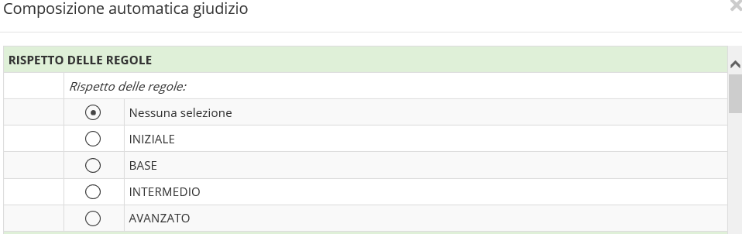
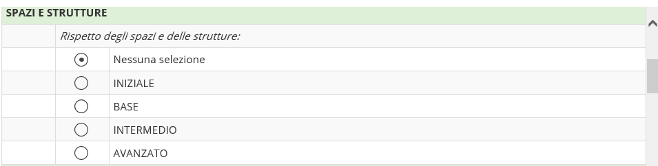
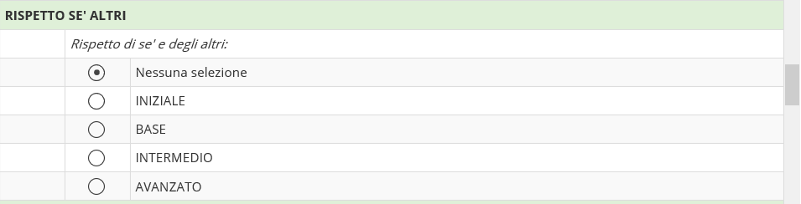
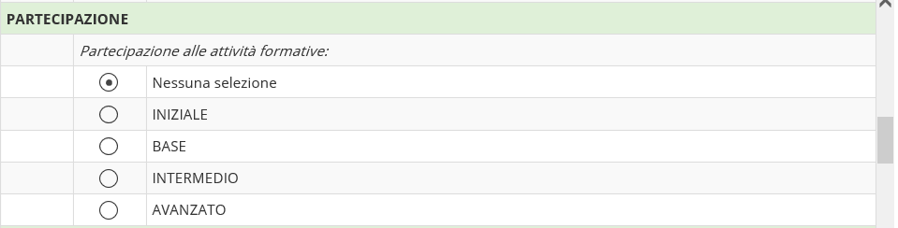
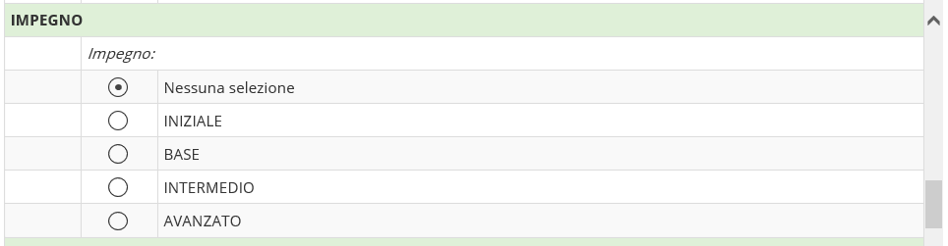
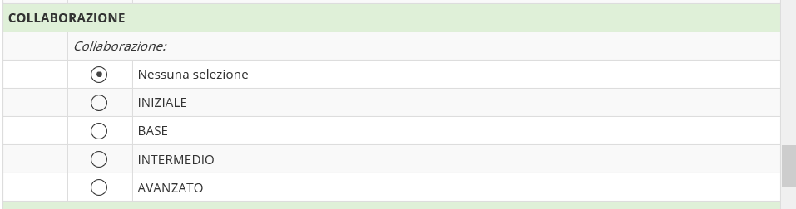
AVANZATO:l’alunno agisce in autonomia e con consapevolezza
INTERMEDIO:l’alunno manifesta generalmente in autonomia i comportamenti attesi
BASE:l’alunno, se guidato, manifesta i comportamenti attesi
INIZIALE:l’alunno va costantemente sollecitato e/o richiamato a manifestare i comportamenti attesi

